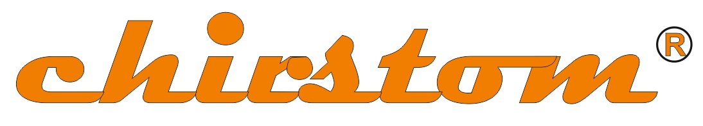
Chirstom Marcin i Marek Dyner S.C.
ul. Mstowska 8
42-240 Rudniki
tel: +48 34 320 14 84
e-mail: info@chirstom.pl

Formularz kandydata na stanowisko konstruktora – technologa w projekcie AtraumaBioMat

Imię i nazwisko: ….................................................................

Telefon i adres poczty elektronicznej: ….................................................................

Data urodzenia: ….................................................................

Miejsce zamieszkania: ….................................................................

Wykształcenie

1.Uczelnia / Kierunek, specjalizacja / okres kształcenia:

…..............................................................................................................................................................................................

…..............................................................................................................................................................................................

…..............................................................................................................................................................................................

Doświadczenie zawodowy
(maksymalnie trzy ostatnie miejsca pracy)

1.Nazwa pracodawcy / stanowisko / okres zatrudnia:

…..............................................................................................................................................................................................
2.Nazwa pracodawcy / stanowisko / okres zatrudnia:

…..............................................................................................................................................................................................
3.Nazwa pracodawcy / stanowisko / okres zatrudnia:

…..............................................................................................................................................................................................

Praca w projektach naukowych (badawczo - rozwojowych
(trzy ostatnie projekty)

1.Nazwa projektu / temat projektu / okres projektu / funkcja kandydata w projekcie:

…..............................................................................................................................................................................................
2.Nazwa projektu / temat projektu / okres projektu / funkcja kandydata w projekcie:

…..............................................................................................................................................................................................
3.Nazwa projektu / temat projektu / okres projektu / funkcja kandydata w projekcie:

…..............................................................................................................................................................................................

…........................................
podpis i data

Wyrażam zgodę na przetwarzania moich danych osobowych przez Chirstom Marcin i Marek Dyner S.C. w celu prowadzenia rekrutacji na aplikowane przeze mnie stanowisko.

